Информация
о наличии мест бесплатного проведения культурного досуга населения
на территории Тетюшского муниципального района

№ п/п | Наименование | Адрес | Режим работы | Фото
 | МБУ «Музей истории Тетюшского края» | г. Тетюши,  ул. Ленина, 25 | с 8.00ч. до 17.00ч.  обед с 12.00ч. до 13.00ч. | 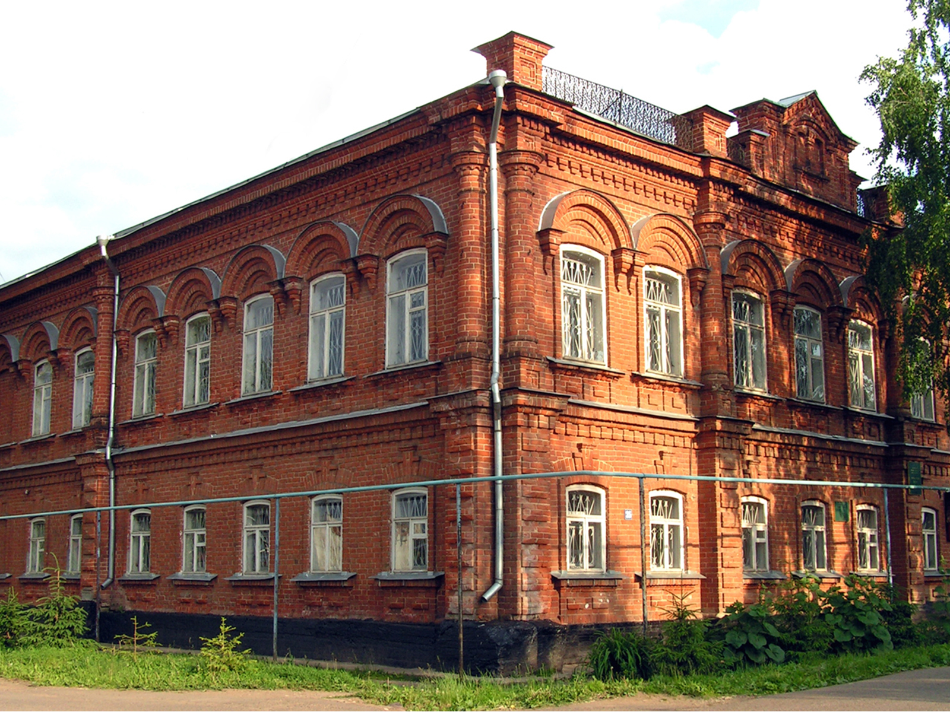
 | Музей истории рыболовства | г. Тетюши,  ул. Свердлова,63 | с 8.00ч. до 17.00ч.  обед с 12.00ч. до 13.00ч. | 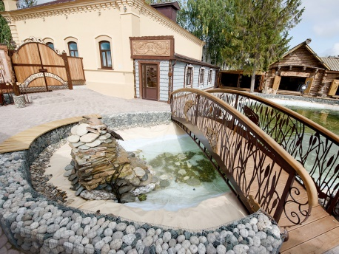
 | Центральный парк | г. Тетюши, ул. Ленина | во время проведения мероприятий | 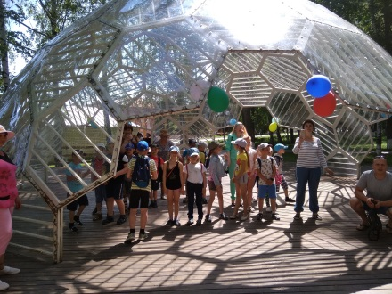
 | Тетюшский РДК | г. Тетюши,  ул. Малкина, 43 | с 8.00 до 21.00 | 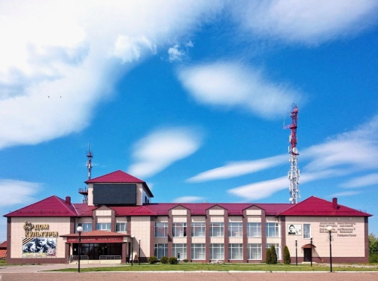
 | Людоговский сельский Дом культуры | г. Тетюши,  ул. Горького, 84 | (летний период)  Вторник - Воскресенье 13.00 – 16.00; 20.00- 23.00  (зимний период)  Вторник - Воскресенье 13.00 – 16.00; 19.00- 22.00  выходной: понедельник | 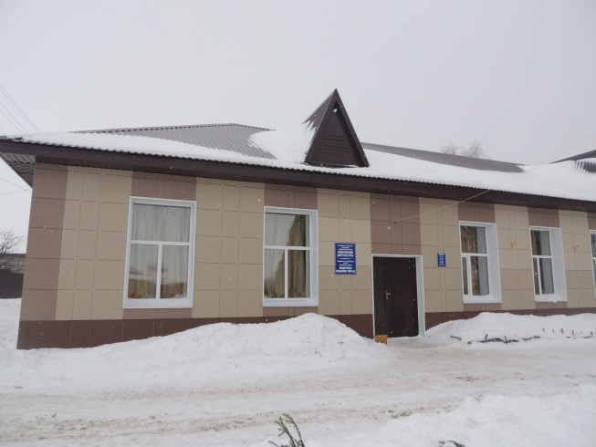
 | Центральная библиотека (читальный зал) | г. Тетюши,  ул. Ленина, 84 | с 8.00 до 17.00 | 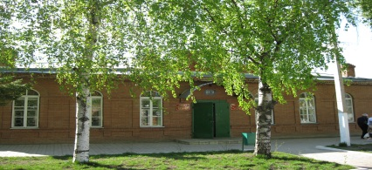
 | Детская библиотека | г. Тетюши,  ул. Ленина, 96 | с 8.00 до 17.00 | 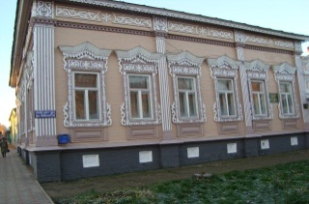
Село
 | Мемориальный Музей И.Я. Яковлева | Тетюшский район, с. Кошки-Новотимбаево, ул. Цветочная, 9а | с 8.00ч. до 17.00ч.  обед с 12.00ч. до 13.00ч. | 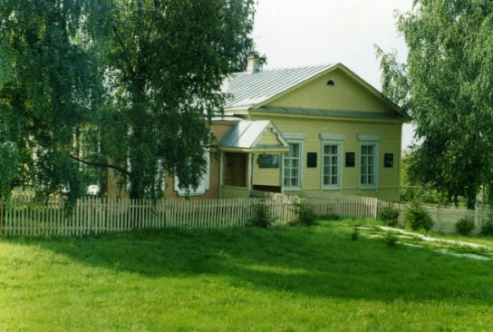
 | Алабердинский сельский Дом культуры | Тетюшский район, село Алабердино, ул. Ленина, 77 | (летний период)  Вторник - Воскресенье 08.00 – 11.00; 20.00- 23.00  ( зимний период)  Вторник - Воскресенье 08.00 – 11.00; 19.00- 22.00  выходной: понедельник | 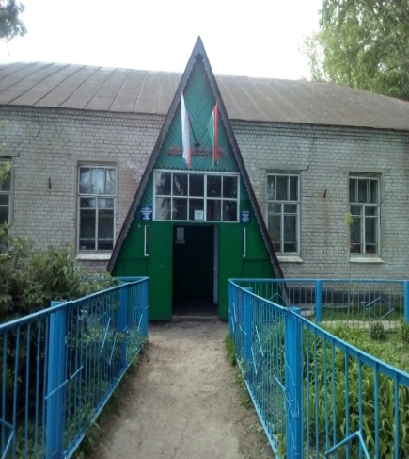
 | Алекино – Полянский сельский Дом культуры | Тетюшский район, село Алекино-Поляна ул. Молодежная, 22 | (летний период)  Вторник - Воскресенье 13.00 – 16.00; 20.00- 23.00  ( зимний период)  Вторник - Воскресенье 13.00 – 16.00; 19.00- 22.00 выходной: понедельник | 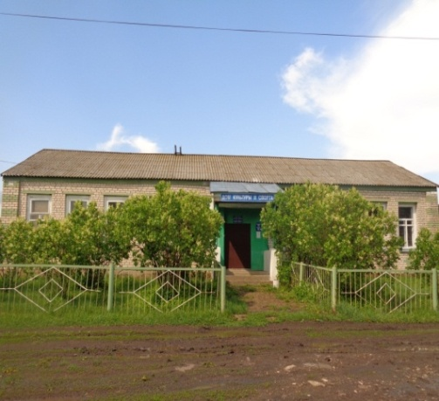
 | Большеатрясский сельский Дом культуры | Тетюшский район, село Большие Атряси, ул. Молодёжная, 8 | (летний период)  Вторник - Воскресенье 13.00 – 16.00; 20.00- 23.00  ( зимний период)  Вторник - Воскресенье 13.00 – 16.00; 19.00- 22.00  выходной: понедельник | 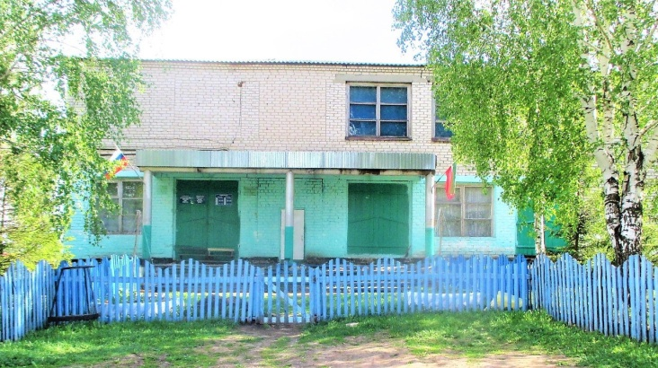
 | Байрашевский сельский Дом культуры | Тетюшский район, село Байрашево, ул. М. Джалиля, 24 | (летний период)  Вторник - Воскресенье 13.00 – 16.00; 20.00- 23.00  ( зимний период)  Вторник - Воскресенье 13.00 – 16.00; 19.00- 22.00  выходной: понедельник | 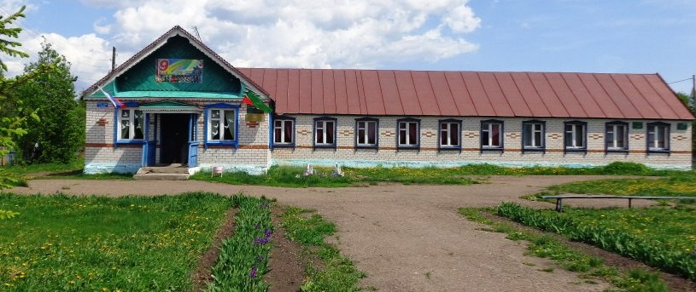
 | Бакрчинский сельский Дом культуры | Тетюшский район, село Бакрчи ул. Вахитова, 9а | (летний период)  Вторник – Воскресенье 13:00-16:00; 20:00-23:00  (зимний период)  Вторник – Воскресенье 13:00-16:00; 19:00- 22:00  выходной: понедельник | 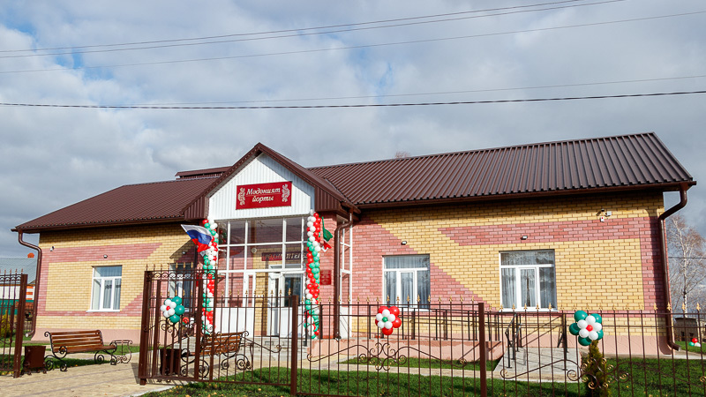
 | Беденьгинский сельский Дом культуры | Тетюшский район, село Беденьга, ул. Кирова, 2 | (летний период)  Вторник - Воскресенье 13.00 – 16.00; 20.00- 23.00  (зимний период)  Вторник - Воскресенье 13.00 – 16.00; 19.00- 22.00  выходной: понедельник | 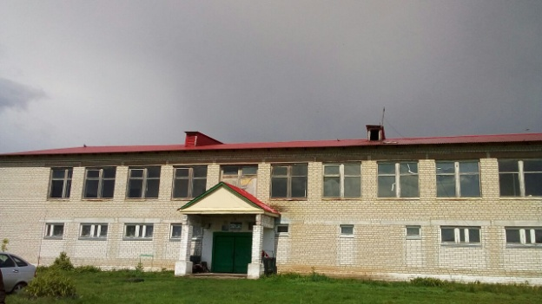
 | Бессоновский сельский Дом культуры | Тетюшский район, село Бессоново, ул. Стахановская, 12 | (летний период)  Вторник - Воскресенье 13.00 – 16.00; 20.00- 23.00  (зимний период)  Вторник - Воскресенье 13.00 – 16.00; 19.00- 22.00  выходной: понедельник | 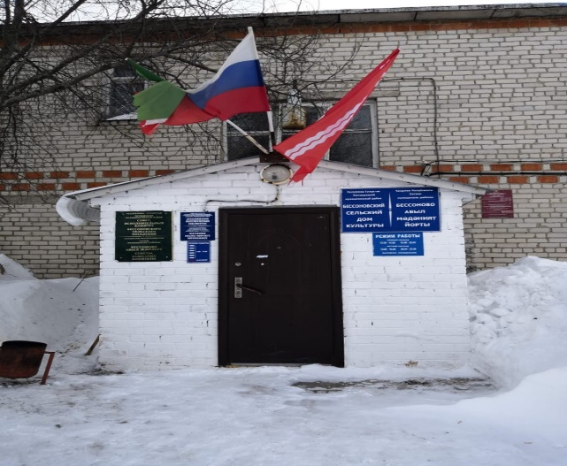
 | Богдашкинский сельский Дом культуры | Тетюшский район, село Большая Турма, ул.Мусина, 18а | (летний период)  Вторник - Воскресенье 13.00 – 16.00; 20.00- 23.00  (зимний период)  Вторник - Воскресенье 13.00 – 16.00; 19.00- 22.00  выходной: понедельник | 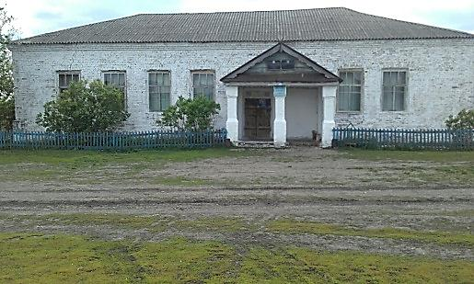
 | Большебисяринский сельский Дом культуры | Тетюшский район, село Большое Бисярино, ул. Заовражная, 23А | (летний период)  Вторник - Воскресенье 13.00 – 16.00; 20.00- 23.00  (зимний период)  Вторник - Воскресенье 13.00 – 16.00; 19.00- 22.00  выходной: понедельник | 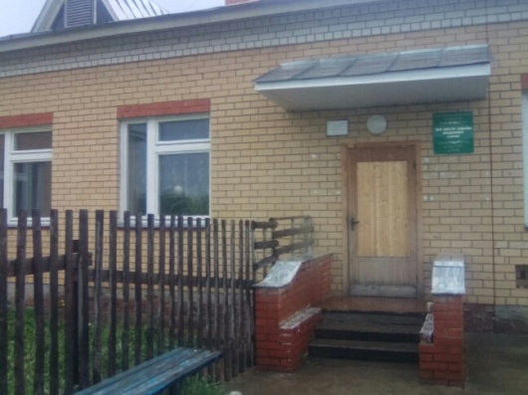
 | Большетарханский сельский Дом культуры | Тетюшский район, село Большие Тарханы, ул. Горького, 7 | (летний период)  Вторник - Воскресенье 13.00 – 16.00; 20.00- 23.00  (зимний период)  Вторник - Воскресенье 13.00 – 16.00; 19.00- 22.00  выходной: понедельник | 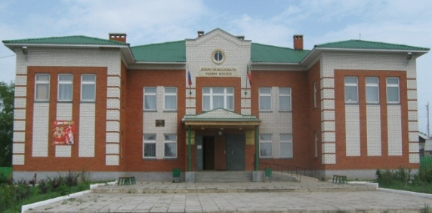
 | Большетурминский сельский Дом культуры | Тетюшский район, село Большая Турма, ул. Мусина, 18а | (летний период)  Вторник - Воскресенье 08.00 – 11.00; 20.00- 23.00  (зимний период)  Вторник - Воскресенье 08.00 – 11.00; 19.00- 22.00  выходной: понедельник | 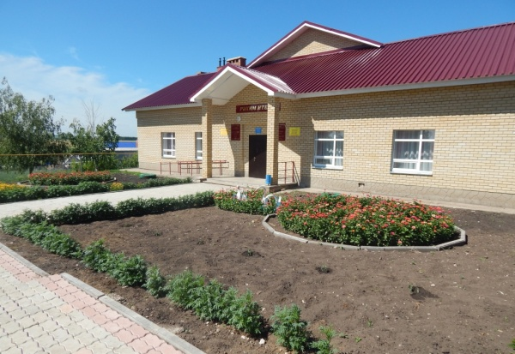
 | Большешемякинский сельский Дом культуры | Тетюшский район, село Большое Шемякино, ул. Пролетарская,10А | (летний период)  Вторник - Воскресенье 13.00 – 16.00; 20.00- 23.00  (зимний период)  Вторник - Воскресенье 13.00 – 16.00; 19.00- 22.00  выходной: понедельник | 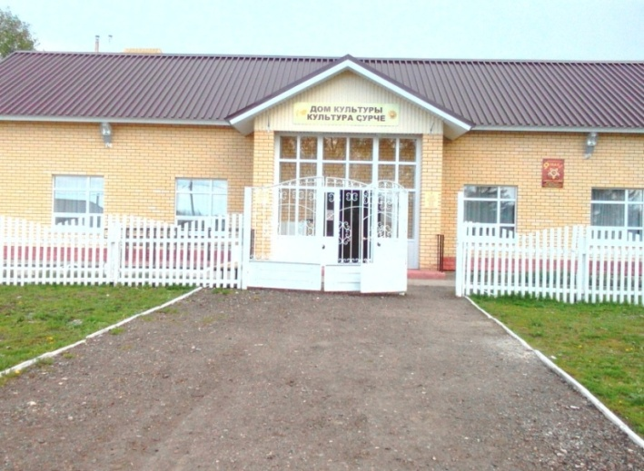
 | В.Тарханский сельский Дом культуры | Тетюшский район, село Верхние Тарханы, ул. К.Маркса, 14 | (летний период)  Вторник - Воскресенье 13.00 – 16.00; 20.00- 23.00  (зимний период)  Вторник - Воскресенье 13.00 – 16.00; 19.00- 22.00  выходной: понедельник | 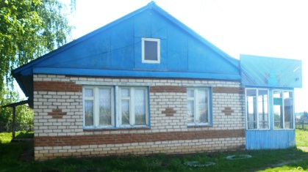
 | Вожжинский сельский клуб | Тетюшский район, с.Вожжи, ул. Центральная, 10 | (летний период)  Вторник – Воскресенье 13:00-16:00; 20.00-23:00  (зимний период)  Вторник – Воскресенье 13:00-16:00; 19:00- 22:00  выходной: понедельник | 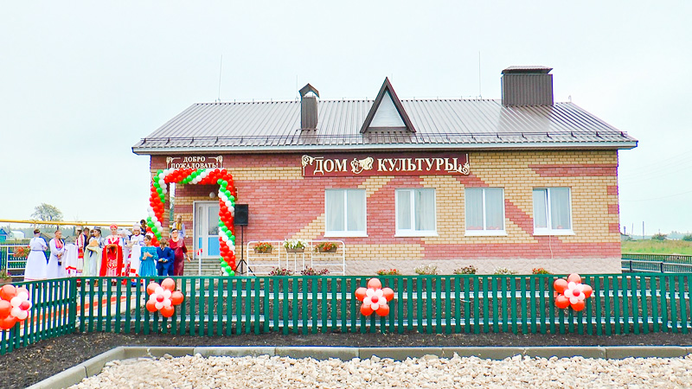
 | Жуковский сельский Дом культуры | Тетюшский район, деревня Жуково, ул. Школьная, 3 | (летний период)  Вторник - Воскресенье 13.00 – 16.00; 20.00- 23.00  (зимний период)  Вторник - Воскресенье 13.00 – 16.00; 19.00- 22.00  выходной: понедельник | 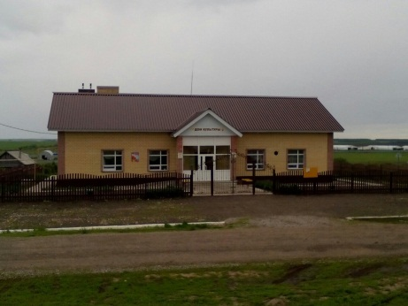
 | Кильдюшевский сельский Дом культуры | Тетюшский район, село Кильдюшево, ул. Молодежная, 22 | (летний период)  Вторник - Воскресенье 13.00 – 16.00; 20.00- 23.00  (зимний период)  Вторник - Воскресенье 13.00 – 16.00; 19.00- 22.00  выходной: понедельник | 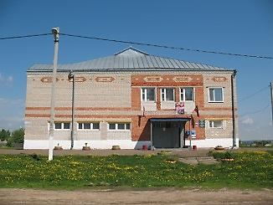
 | Киртелинский сельский Дом культуры | Тетюшский район, село Киртели, ул. Гагарина, 21б | (летний период)  Вторник - Воскресенье 13.00 – 16.00; 20.00- 23.00  (зимний период)  Вторник - Воскресенье 13.00 – 16.00; 19.00- 22.00  выходной: понедельник | 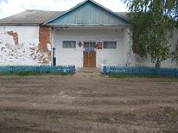
 | Кляшевский сельский Дом культуры | Тетюшский район, село Кляшево, ул. Гагарина, 15 | (летний период)  Вторник - Воскресенье 13.00 – 16.00; 20.00- 23.00  (зимний период)  Вторник - Воскресенье 13.00 – 16.00; 19.00- 22.00  выходной: понедельник | 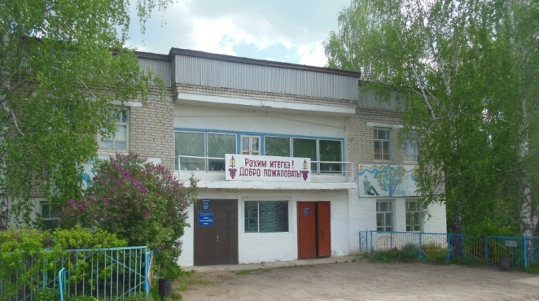
 | Кошки - Новотимбаевский сельский Дом культуры | Тетюшский район, село Кошки-Новотимбаево, ул. Яковлева, 11 | (летний период)  Вторник - Воскресенье 13.00 – 16.00; 20.00- 23.00  (зимний период)  Вторник - Воскресенье 13.00 – 16.00; 19.00- 22.00  выходной: понедельник | 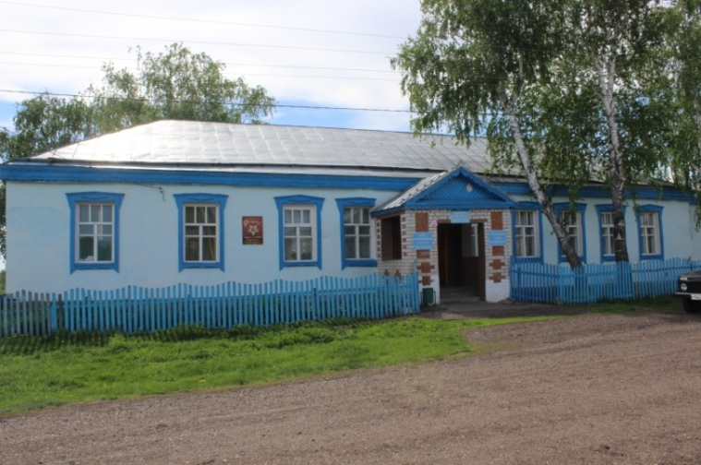
 | Краснотарханский сельский клуб | Тетюшский район, село К. Тарханы, ул. Вахитова, 30 | (летний период)  Вторник - Воскресенье 20.00- 23.00  (зимний период)  Вторник - Воскресенье 19.00- 22.00  выходной: понедельник | 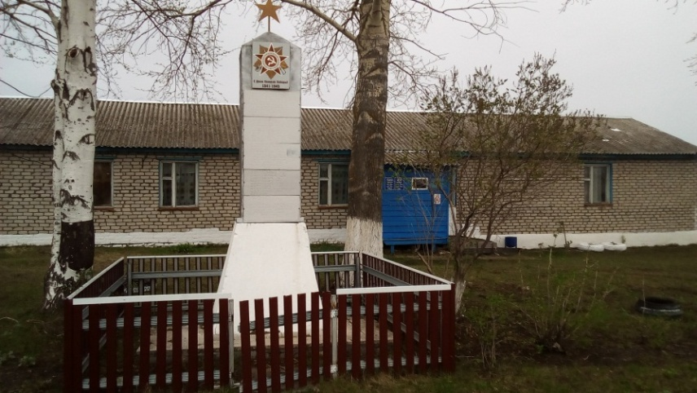
 | Лаптевский сельский Дом культуры | Тетюшский район, село Лаптевка ул. Гагарина, 4 | (летний период)  Вторник - Воскресенье 13.00 – 16.00; 20.00- 23.00  (зимний период)  Вторник - Воскресенье 13.00 – 16.00; 19.00- 22.00  выходной: понедельник | 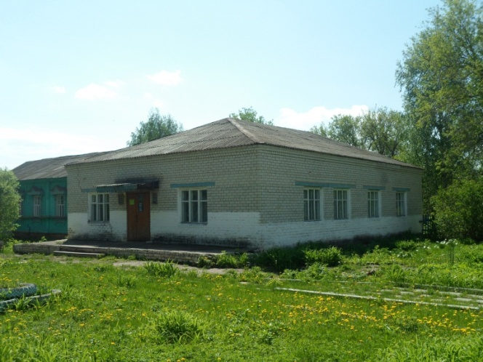
 | Льяшевский сельский Дом культуры | Тетюшский район, село Льяшево, ул. Пролетарская , 22 «А» | (летний период)  Вторник – Воскресенье 13:00-16:00; 20:00-23:00  (зимний период)  Вторник – Воскресенье 13:00-16:00; 19:00- 22:00  выходной: понедельник | 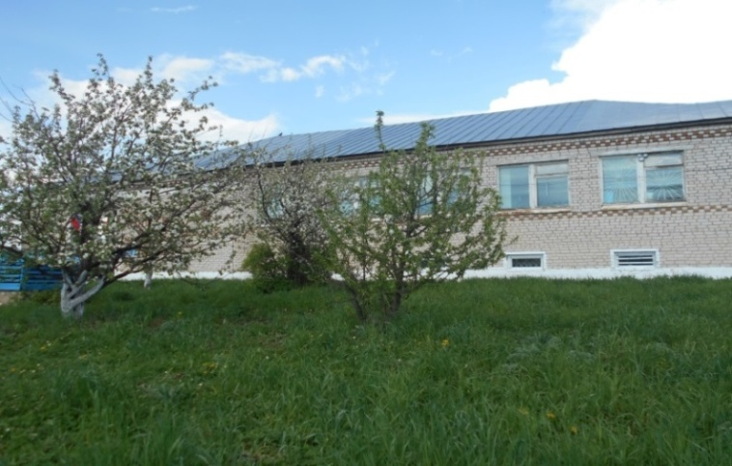
 | Малоатрясский сельский Дом культуры | Тетюшский район, село Малые Атряси | (летний период)  Вторник – Воскресенье 13:00-16:00; 19:00-23:00  (зимний период)  Вторник – Воскресенье 13:00-16:00; 19:00- 22:00  выходной: понедельник | 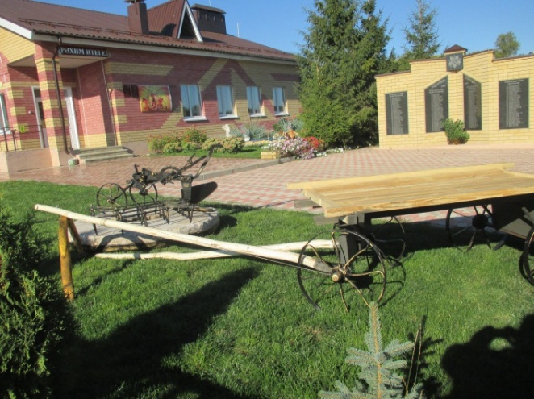
 | Малобисяринский сельский клуб | Тетюшский район, село Малое Бисярино, ул. Свердлова, 22 | (летний период)  Вторник - Воскресенье 13.00 – 16.00; 20.00- 23.00  (зимний период)  Вторник - Воскресенье 13.00 – 16.00; 19.00- 22.00  выходной: понедельник | 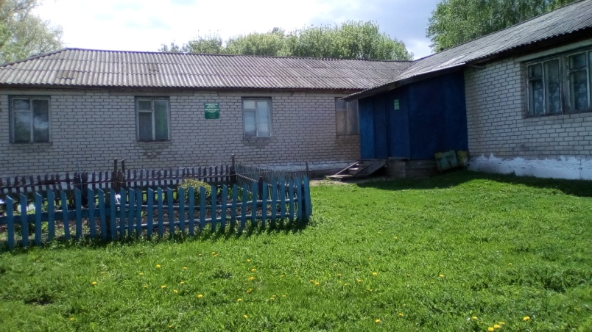
 | Малотурминский сельский клуб | Тетюшский район, село Малая Турма, ул. М. Джалиля, 19 | с 20:00 ч. до 23:00 ч.(летний период)  с 19.00ч. до 22.00 ч.(зимний период)  выходной: понедельник | 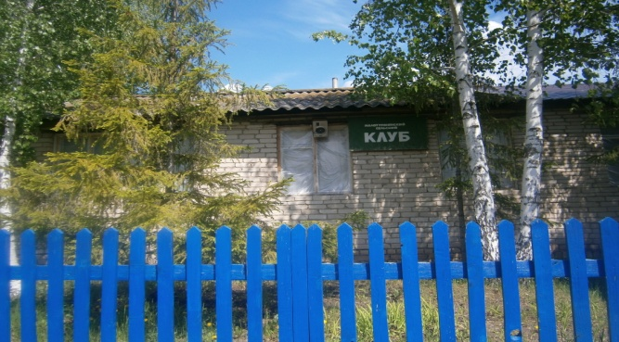
 | Малошемякинский сельский Дом культуры | Тетюшский район, село Малое Шемякино, ул. Центральная, 19 | (летний период)  Вторник - Воскресенье 13.00 – 16.00; 20.00- 23.00  (зимний период)  Вторник - Воскресенье 13.00 – 16.00; 19.00- 22.00  выходной: понедельник | 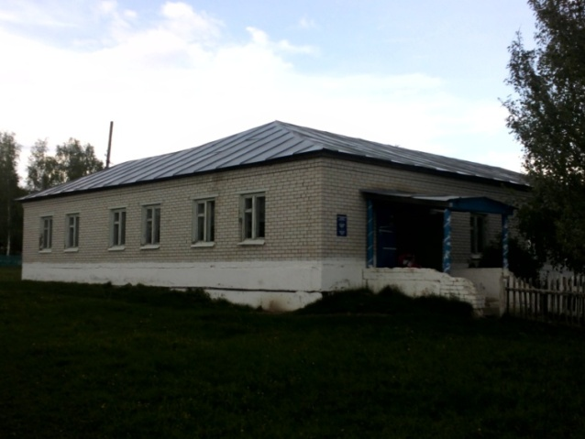
 | Краснотарханский сельский клуб | Тетюшский район, село К. Тарханы, ул. Вахитова, 30 | (летний период)  Вторник - Воскресенье 20.00- 23.00  (зимний период)  Вторник - Воскресенье 19.00- 22.00  выходной: понедельник | 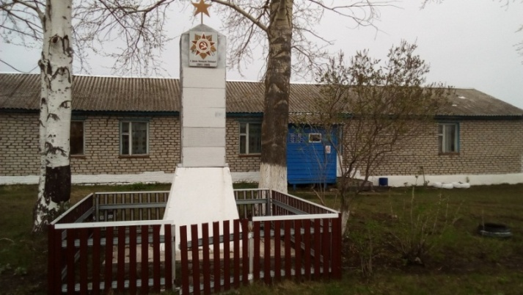
 | Нармонский сельский Дом культуры | Тетюшский район, село Нармонка ул. Школьная, 1 | (летний период)  Вторник - Воскресенье 13.00 – 16.00; 20.00- 23.00  (зимний период)  Вторник - Воскресенье 13.00 – 16.00; 19.00- 22.00  выходной: понедельник | 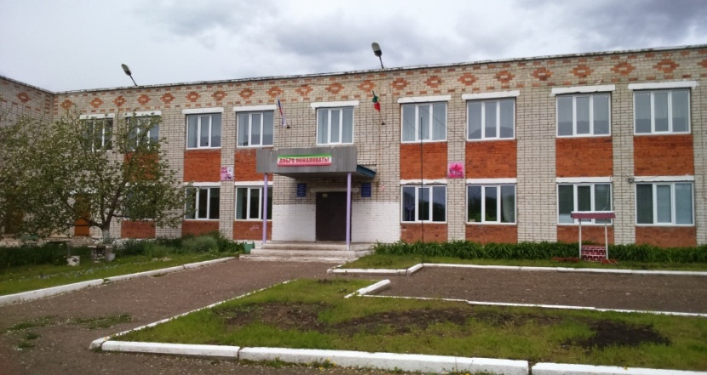
 | Нижнетарханский сельский клуб | Тетюшский район, село Н. Тарханы, ул. Ленина, д.31 | (летний период)  Вторник - Воскресенье 13.00 – 16.00; 20.00- 23.00  (зимний период)  Вторник - Воскресенье 13.00 – 16.00; 19.00- 22.00  выходной: понедельник | 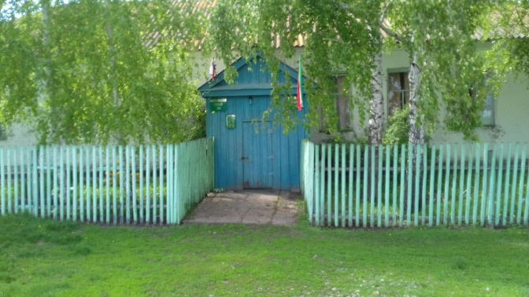
 | Починки-Ново-Льяшевский сельский Дом культуры | Тетюшский район, село Починки-Ново-Льяшево, ул. Центральная, 2 | (летний период)  Вторник - Воскресенье 13.00 – 16.00; 20.00- 23.00  (зимний период)  Вторник - Воскресенье 13.00 – 16.00; 19.00- 22.00  выходной: понедельник | 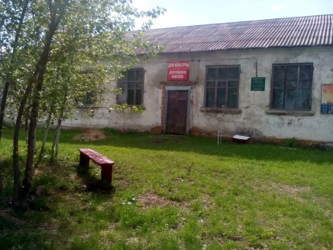
 | Питомнический сельский клуб | Тетюшский район, г. Тетюши ул. Зеленая, 24 | (летний период)  Вторник - Воскресенье 13.00 – 16.00; 20.00- 23.00  (зимний период)  Вторник - Воскресенье 13.00 – 16.00; 19.00- 22.00  выходной: понедельник | 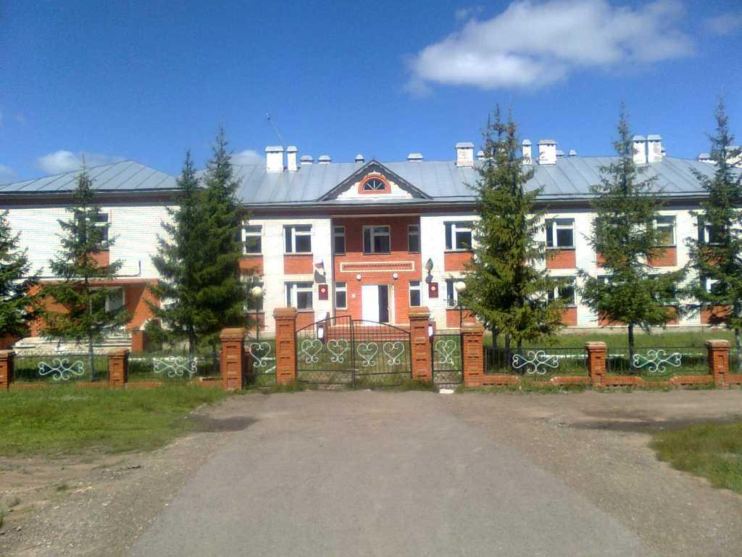
 | Пролей - Кашинский сельский Дом культуры | Тетюшский район, село Пролей-Каши, ул. Октябрьская, 20 | с 20:00 ч. до 23:00 ч.(летний период)  с 19.00ч. до 22.00ч.(зимний период)  выходной: понедельник | 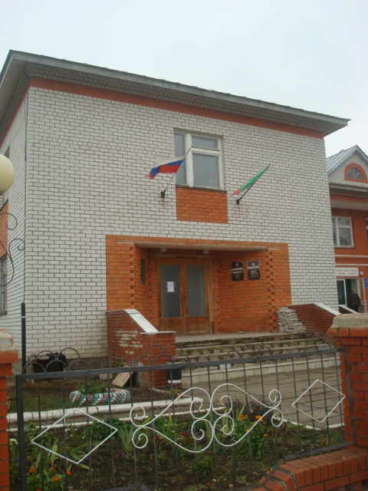
 | Сюндюковский сельский Дом культуры | Тетюшский район, село Сюндюково, ул. Тукая, 13 | (летний период)  Вторник - Воскресенье 13.00 – 16.00; 20.00- 23.00  (зимний период)  Вторник - Воскресенье 13.00 – 16.00; 19.00- 22.00  выходной: понедельник | 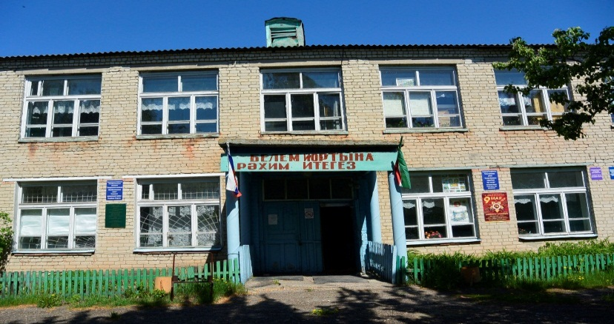
 | Тоншерминский сельский Дом культуры | Тетюшский район, село Тоншерма, ул. Ленина, 57 | с 13.00 ч. до 16.00 ч. с 20:00 ч. до 23:00 ч. (летний период)  с 19.00ч. до 22.00ч. (зимний период) суббота, воскресенье:  с 9.00 ч. до 12.00 ч. с 13.00 ч. до 16.00 ч. (летний период) с 9.00 ч. до 12.00 ч. с 19.00ч. до 22.00ч. (зимний период)  выходной: понедельник | 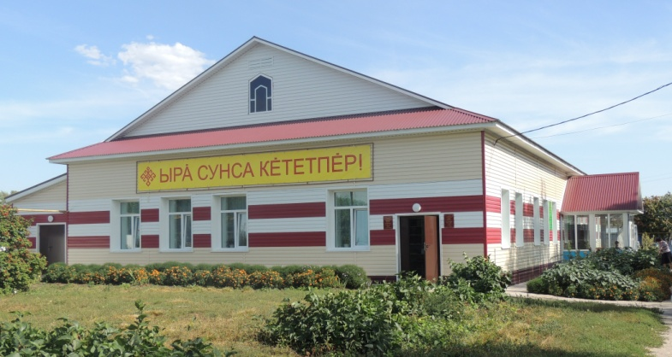
 | Удельно-Нечасовский сельский Дом культуры | Тетюшский район, село Удельное Нечасово, ул. Ленина, 31 | (летний период)  Вторник - Воскресенье 13.00 – 16.00; 20.00- 23.00  (зимний период)  Вторник - Воскресенье 13.00 – 16.00; 19.00- 22.00  выходной: понедельник | 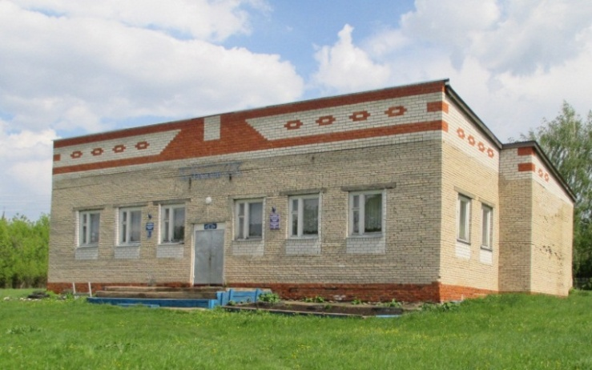
 | Урюмский сельский Дом культуры | Тетюшский район, село Урюм, ул. Чапаева, 2 | (летний период)  Вторник – Воскресенье 13:00-16:00; 20:00-23:00  (зимний период)  Вторник – Воскресенье 13:00-16:00; 19:00- 22:00  выходной: понедельник | 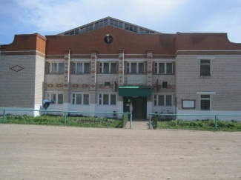
 | Федоровский сельский клуб | Тетюшский район, село Федоровка, ул. Школьная, 1 | Вторник-воскресенье (летний период) с 20:00 ч. до 23:00 ч.  (зимний период) с 19.00ч. до 22.00ч.  Выходной: понедельник | 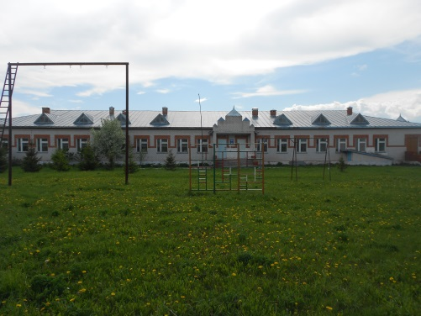
 | Чинчуринский сельский Дом культуры | Тетюшский район, село Чинчурино, ул. Дряничкина, 1а | (летний период)  Вторник - Воскресенье 13.00 – 16.00; 20.00- 23.00  (зимний период)  Вторник - Воскресенье 13.00 – 16.00; 19.00- 22.00  выходной: понедельник | 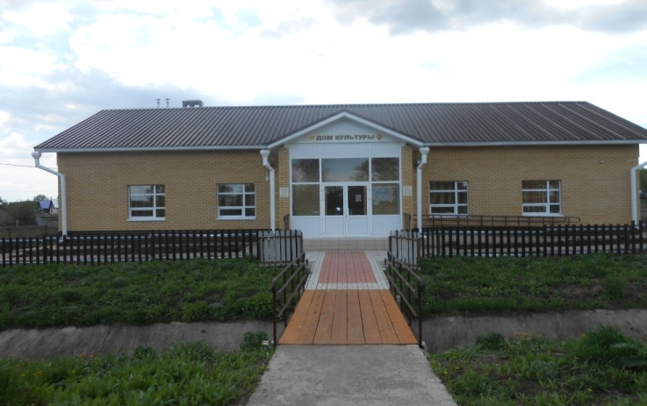
 | Чув.Черепановский сельский Дом культуры | Тетюшский район, село Чувашское Черепаново, ул. Канаша, 24 | (летний период)  Вторник - Воскресенье 13.00 – 16.00; 20.00- 23.00  (зимний период)  Вторник - Воскресенье 13.00 – 16.00; 19.00- 22.00  выходной: понедельник | 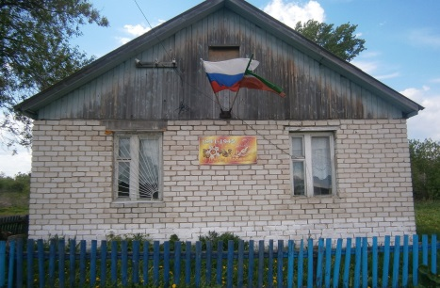
 | Чув. Чикилдымский сельский клуб | Тетюшский район, село Чув. Чикилдым, ул. Чапаева, 24 | с 20:00 ч. до 23:00 ч.(летний период)  с 19.00ч. до 22.00ч.(зимний период)  выходной: понедельник | 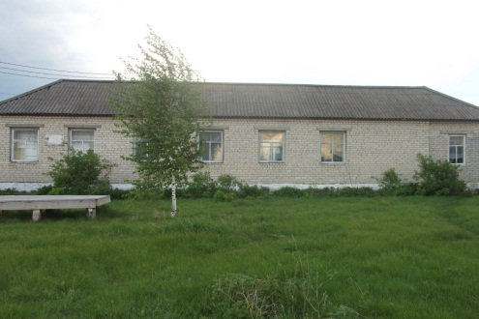
 | Ямбухтинский сельский Дом культуры | Тетюшский район, село Ямбухтино, ул. Заречная, 25 | с 20:00 ч. до 23:00 ч.(летний период)  с 19.00ч.до 22.00ч.(зимний период)  выходной: понедельник | 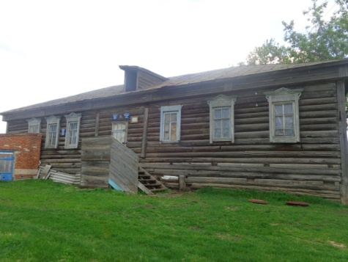
 | Алабердинская поселенческая библиотека | Тетюшский район, с. Алабердино, ул. Ленина, 71 | с 13.00 до 17.00  с 20.00 до 22.00 | 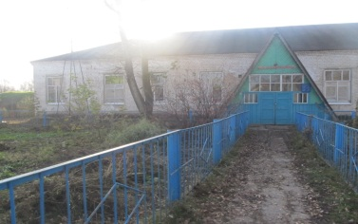
 | Алекино–Полянская поселенческая библиотека | Тетюшский район, с. Алекина Поляна, ул. Октябрьская, 1 | с 12.00 до 18.00 | 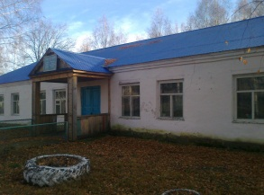
 | Байрашевская поселенческая библиотека | Тетюшский район, с. Байрашево, улица Джалиля, 26 | с 13.00 до 19.00 | 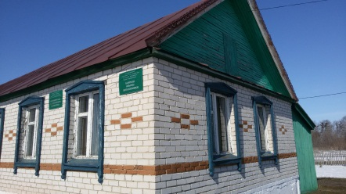
 | Бакрчинская поселенческая  библиотека | Тетюшский район, с. Бакрчи, ул. Тукая, 15 | с 9.00 до 16.00 | 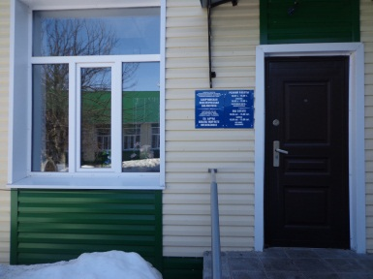
 | Бессоновская поселенческая библиотека | Тетюшский муниципальный район, с. Бессоново, ул. Стахановская, 10 | с 9.00 до 15.00 | 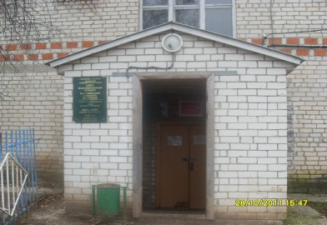
 | Богдашкинская поселенческая библиотека | Тетюшский район, с. Богдашкино,  ул. Советская, 26 | с 9.00 до 17.00 | 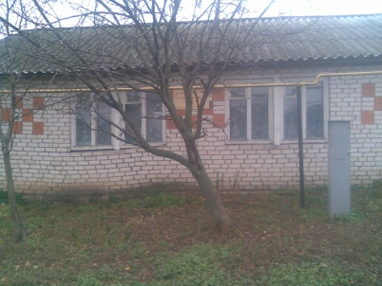
 | Больше-Тарханская поселенческая библиотека | Тетюшский район, с. Б. Тарханы, ул. Горького,7 | с 12.00 до 18.00 | 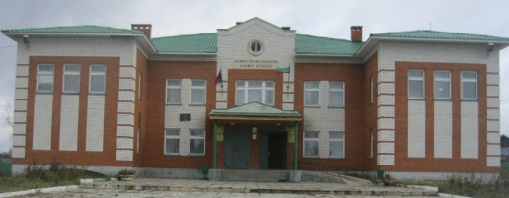
 | Больше–Бисяринская поселенческая библиотека | Тетюшский район, с. Б. Бисярино, ул. Школьная, 25 | с 9.00 до 12.00  с 14.00 до 17.00 | 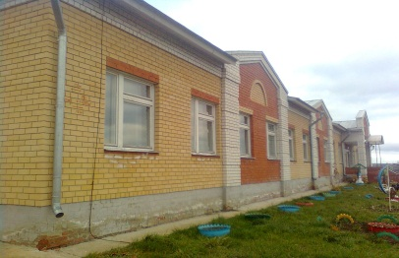
 | Больше–Турминская поселенческая библиотека | Тетюшский район, с. Б. Турма, ул. Мусина, 15а | с 9.00 до 12.00  с 14.00 до 17.00 | 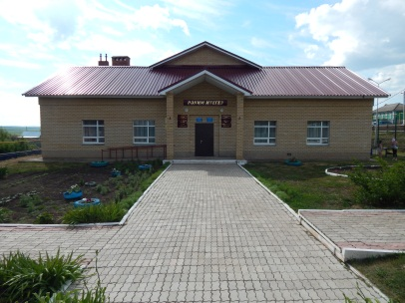
 | Больше–Шемякинская поселенческая библиотека | Тетюшский район, с. Большое Шемякино, ул. Пролетарская, 10А | с 10. 00 до 16.00 | 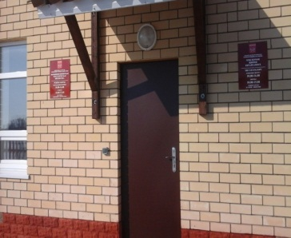
 | Жуковская поселенческая библиотека | Тетюшский район, с. Жуково, ул. Верхняя, 6 | с 10.00 до16.00 | 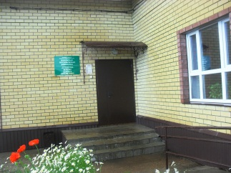
 | Иоковская поселенческая библиотека | Тетюшский район, с. Иоково, ул. Первомайская, 24 | с 10.00 до 14.00  с 16.00 до 18.00 | 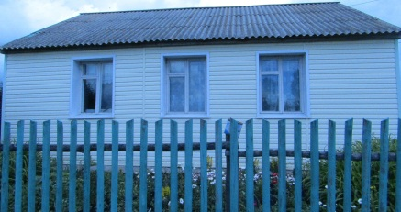
 | Кильдюшевская поселенческая библиотека | Тетюшский район, с. Кильдюшево, ул. Куйбышева, 21 | с 11.00 до 17. 00 | 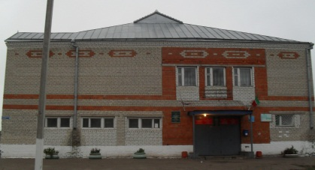
 | Киртелинская поселенческая библиотека | Тетюшский район, с. Киртели, ул. Ленина, 39 | с 10.00 до 17.00 | 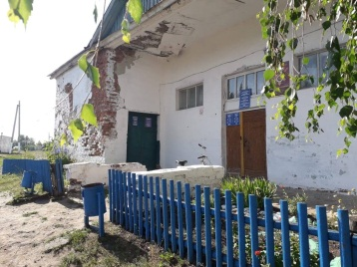
 | Кляшевская поселенческая библиотека | Тетюшский район, с. Кляшево, ул. Гагарина, 15 | с 9.00 до 12.00  с 18.00 до 21.00 | 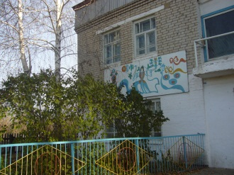
 | Кошки-Новотимбаевская поселенческая библиотека | Тетюшский район, с. Кошки-Новотимбаево, ул. Цветочная, 9 | с 10.00 до 16.00 | 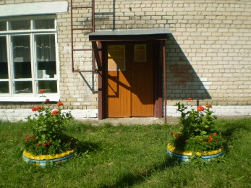
 | Лаптевская поселенческая библиотека | Тетюшский район, с. Лаптевка, ул. Ленина, 15а | С 9.00 до 16.00 | 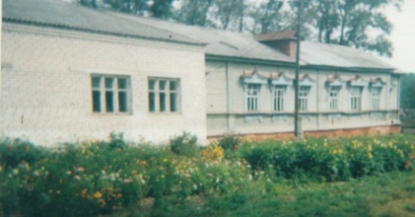
 | Мало–Шемякинская поселенческая библиотека | Тетюшский район, с. М. Шемякино, ул. Центральная, 17 | с 10:00 до 17:00 | 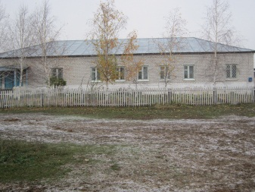
 | Монастырская поселенческая библиотека | Тетюшский район, с. Монастырское, ул. Комсомольская, 33 | с 10.00 до 16.00 | 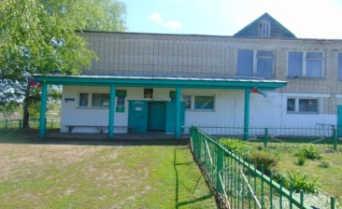
 | Нармонская поселенческая библиотека | Тетюшский район, с. Нармонка, ул. Советская, 98 | с 10.00 до 16.00 | 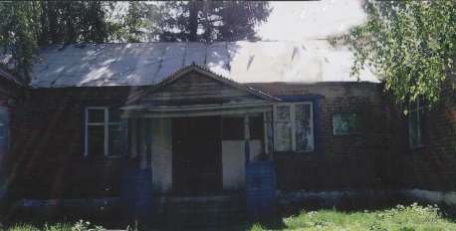
 | Починки–Новольяшевская поселенческая библиотека | Тетюшский район, с. Починки-Новольяшево, ул. Центральная | с 9.00 до 15.00 | 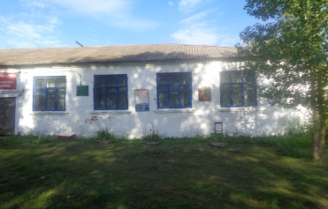
 | Пролей–Кашинская поселенческая библиотека | Тетюшский район, с. Пролей-Каши, ул. Октябрьская, 22 | с 10.00 до 17.00 | 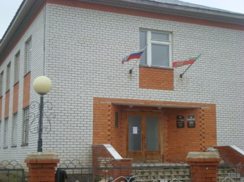
 | Сюндюковская поселенческая библиотека | Тетюшский район, с. Сюндюково, ул. Тукая, 13 | с 9.00 до 12.00  с 14.00 до 17.00 | 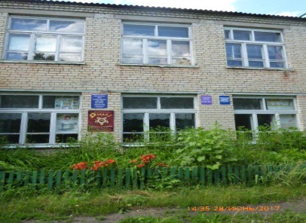
 | Тат. Беденьговская поселенческая библиотека | Тетюшский район, с. Тат. Беденьга, ул. Кирова, 2 | с 10.00 до 16.00 | 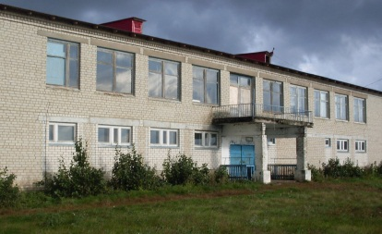
 | Тоншерминская поселенческая библиотека | Тетюшский район, с. Тоншерма, ул. Ленина, 47а | с 12.00 до 18.00 | 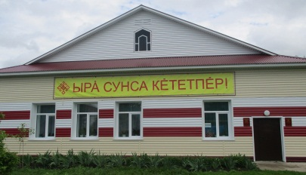
 | Удельно–Нечасовская поселенческая библиотека | Тетюшский район, с. Удельное Нечасово, ул. Ленина, 14 | с 8.00 до 14.00 | 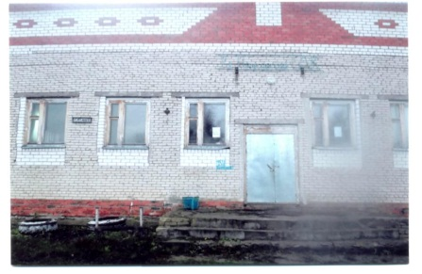
 | Урюмская поселенческая библиотека | Тетюшский район, с. Урюм, ул. Чапаева, 2а | с 11.00 до 17.00 | 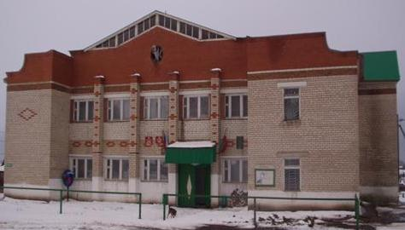
 | Чинчуринская поселенческая библиотека | Тетюшский район, с. Чинчурино, ул. Школьная, 8 | с 9.00 до 16.00 | 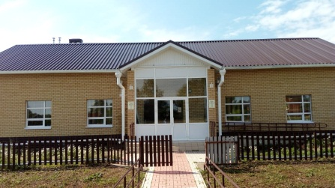
 | Чувашско–Черепановская поселенческая библиотека | Тетюшский район, д. Чувашское Черепаново, ул. Канаша, 25 | с 9.00 до 16.00 | 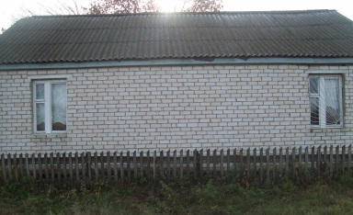
 | Ямбухтинская поселенческая библиотека | Тетюшский район, с. Ямбухтино, ул. Заречная, 25 | с 10.00 до 11.00  с 14.00 до 16.00 | 